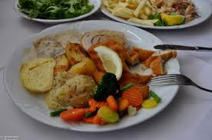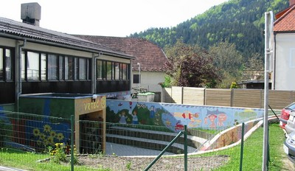
 | ZAJTRK | DOP.  MALICA | KOSILO | POP.  MALICA
PONEDELJEK,  3. 1. 2022 | rogljiček  s sladkim nadevom,  bela kava  (1,3,7,8) | mešano sadje | minjon juha,  tortelini s praženimi drobtinami,  solata po izbiri ali čežana,  ČAJ ALI VODA  (1,3,7) | črn kruh,  manj sladkan čaj,  sadje ALI ZELENJAVA  (1)
TOREK,  4. 1. 2022 | suha salama,  sveža zelenjava^{eko},  ržen kruh,  planinski čaj ali mleko^{d}  (1,7) | mešano sadje | čufti v paradižnikovi omaki,  pire krompir,  sadje,  ČAJ ALI VODA  (1,3,7) | ržen kruh,  manj sladkan čaj,  sadje ali zelenjava  (1)
SREDA,  5. 1. 2022 | sadni domači jogurt,  koruzni kruh  (1,7) | mešano sadje | KOSTNA JUHA Z RINČICAMI,  cordon blue,  dušen riž z zelenjavo,  SOLATA PO IZBIRI,  ČAJ ALI VODA  (1,3,7) | keksi,  sadje,  manj sladkan čaj  (1,3,7,8)
ČETRTEK,  6. 1. 2022 | smetanov namaz,  korenček^{eko}  polbel kruh,  bezgov čaj  (1,7) | mešano sadje | bučkina juha,  drobne testenine s haše omako,  solata po izbiri ali čežana,  ČAJ ALI VODA  (1,3,7) | koruzni kruh,  manj sladkan čaj,  sadje ali zelenjava  (1)
PETEK,  7. 1. 2022 | viki krema,  črn kruh,  sadni čaj ali mleko^{d}  (1,7,8) | mešano sadje | golaževa juha,  domač biskvit,  ČAJ ALI VODA  (1,3,7) | črn kruh,  manj sladkan čaj,  sadje ali zelenjava  (1)
DNEVNI NAPITEK: Manj sladkan čaj. ( ) Označevanje alergenov – tabela visi v jedilnici. D – domače. EKO – ekološko pridelano.

Pridržujemo si pravico do spremembe jedilnika!

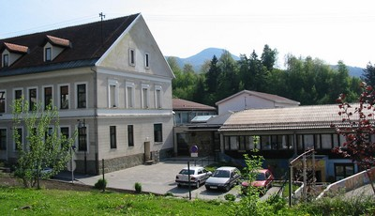

 | MALICA | KOSILO
PONEDELJEK,  3. 1. 2022 | rogljiček  s sladkim nadevom,  bela kava  (1,3,7,8) | minjon juha,  tortelini s praženimi drobtinami,  solata po izbiri ali čežana,  ČAJ ALI VODA  (1,3,7)
TOREK,  4. 1. 2022 | suha salama,  sveža zelenjava^{sh},  ržen kruh,  planinski čaj  (1) | čufti v paradižnikovi omaki,  pire krompir,  sadje,  ČAJ ALI VODA  (1,3,7)
SREDA,  5. 1. 2022 | sadni domači jogurt,  koruzni kruh  (1,7) | KOSTNA JUHA Z RINČICAMI,  cordon blue,  dušen riž z zelenjavo,  SOLATA PO IZBIRI,  ČAJ ALI VODA  (1,3,7)
ČETRTEK,  6. 1. 2022 | smetanov namaz,  črn kruh,  bezgov čaj,  sadje^{sh}  (1,7) | bučkina juha,  špageti s haše omako,  solata po izbiri ali čežana,  ČAJ ALI VODA  (1,3,7)
PETEK,  7. 1. 2022 | viki krema,  črn kruh,  sadni čaj ali mleko^{sh}  (1,7,8) | golaževa juha,  domač biskvit,  ČAJ ALI VODA  (1,3,7)
PO 10.URI NA RAZPOLAGO V JEDILNICI: čaj, sadje (šolsko in iz sheme), (v času kosila še kruh), D – domače. EKO – ekološko pridelano.
SH – sadje ali mleko iz sheme. * Označevanje alergenov – tabela visi v jedilnici.

Pridržujemo si pravico do spremembe jedilnika!

LEGENDA: snovi ali proizvodi, ki povzročajo alergijo ali preobčutljivost:
1. Žita, ki vsebujejo gluten, 2. Raki in proizvodi iz rakov, 3. Jajca in proizvodi iz jajc, 4. Ribe in proizvodi iz rib, 5. Arašid (kikiriki) in proizvodi iz arašidov, 6. Zrnje soje in proizvodi iz soje, 7. Mleko in mlečni izdelki (vsebujejo laktozo), 8. Oreški,9. Listna zelena in proizvodi iz nje, 10. Gorčično seme ali proizvodi iz njega, 11. Sezamovo seme ali proizvodi iz njega, 12. Žveplov dioksid ali sulfiti v koncentraciji (več kot 10 mg/kg ali 10 mg/l glede na skupni SO₂), 13. Volčji bob in proizvodi iz njega, 14. Mehkužci in proizvodi iz njih.

